## **[邪神八味·第二章投影【29】](https://zhuanlan.zhihu.com/p/144810348" \t "https://www.zhihu.com/column/_blank)**

[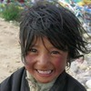](https://www.zhihu.com/people/hasmart)

**[hasmart](https://www.zhihu.com/people/hasmart" \t "https://www.zhihu.com/column/_blank)**

麈柄断了尘根无事花开自纷纷野马尘埃何须顾从此鲲鹏背上人

13 人赞同了该文章

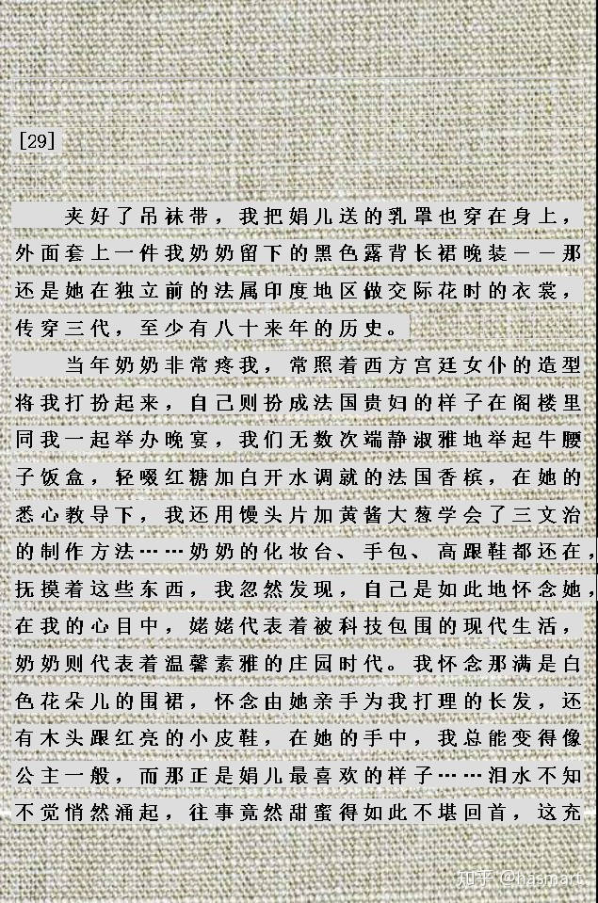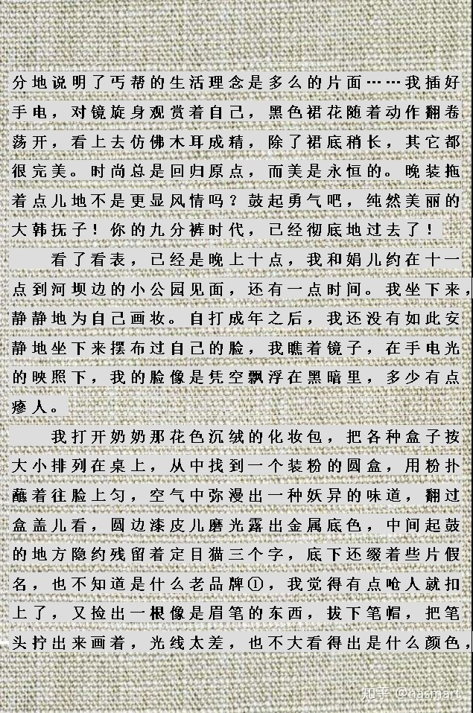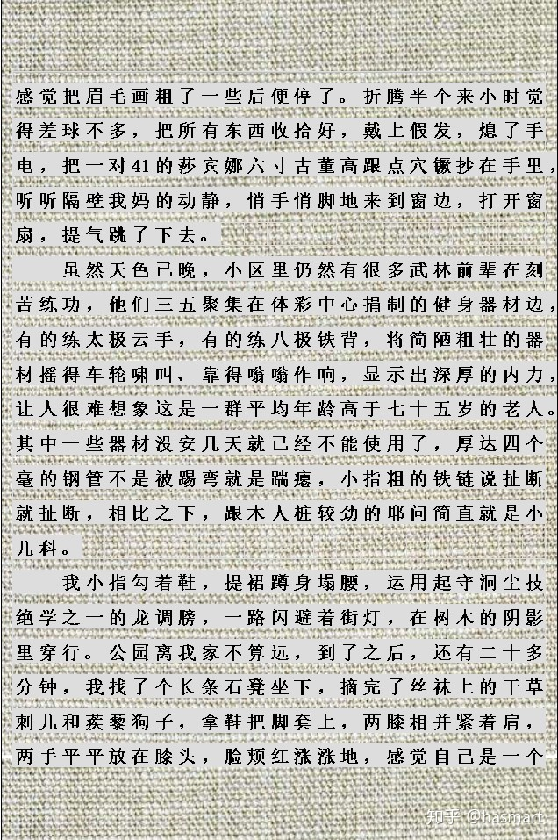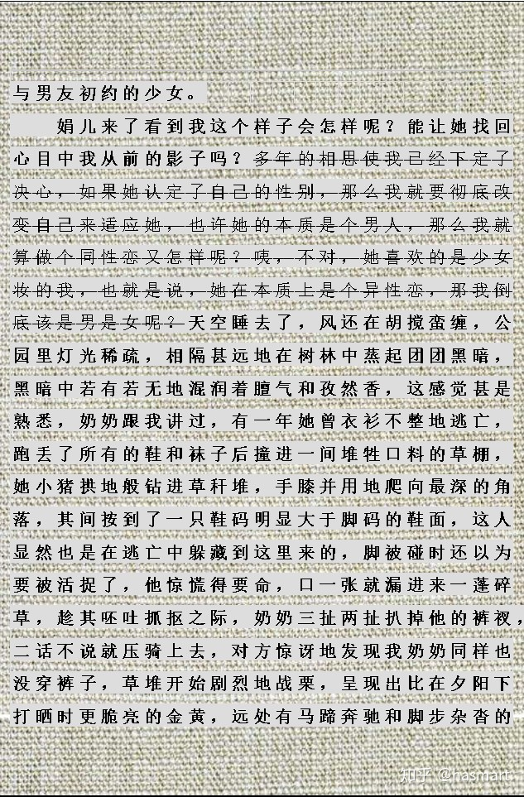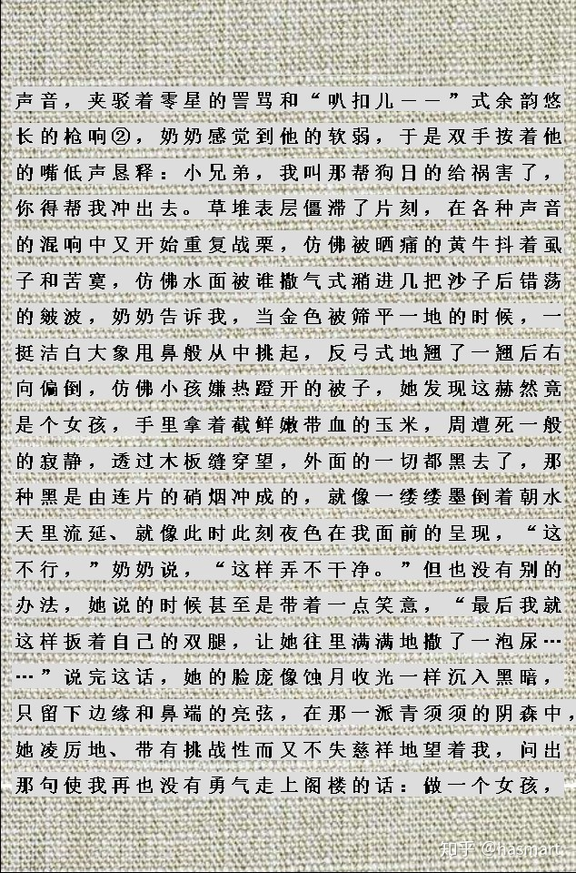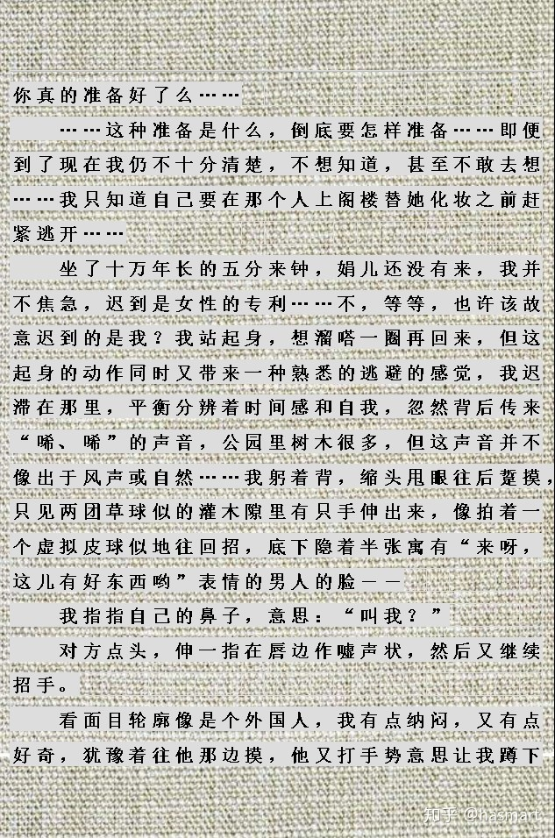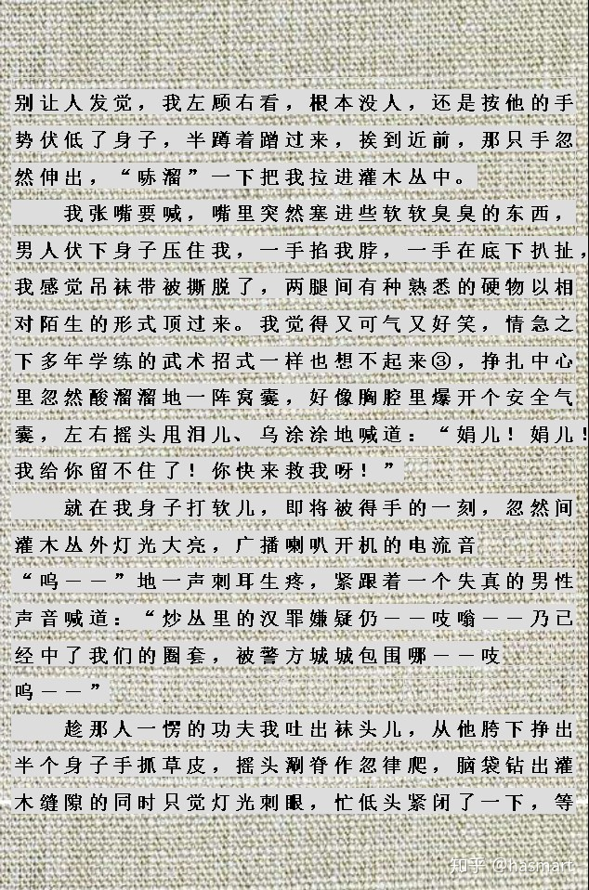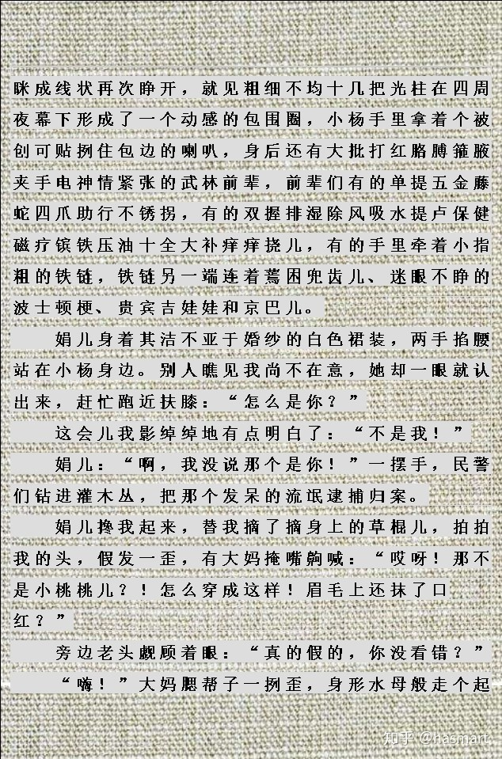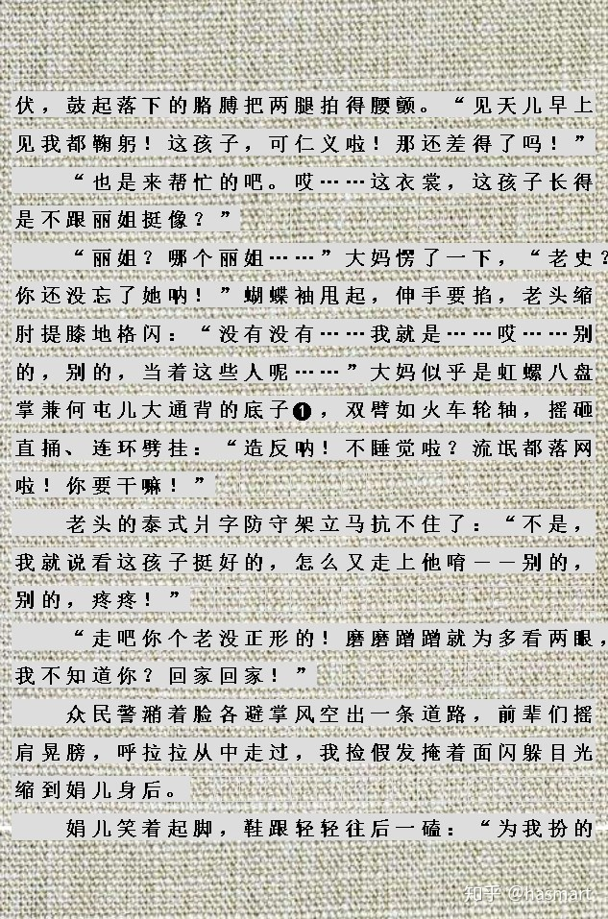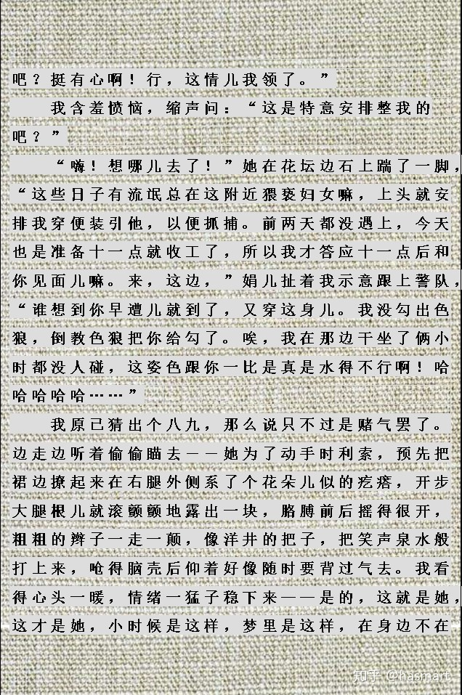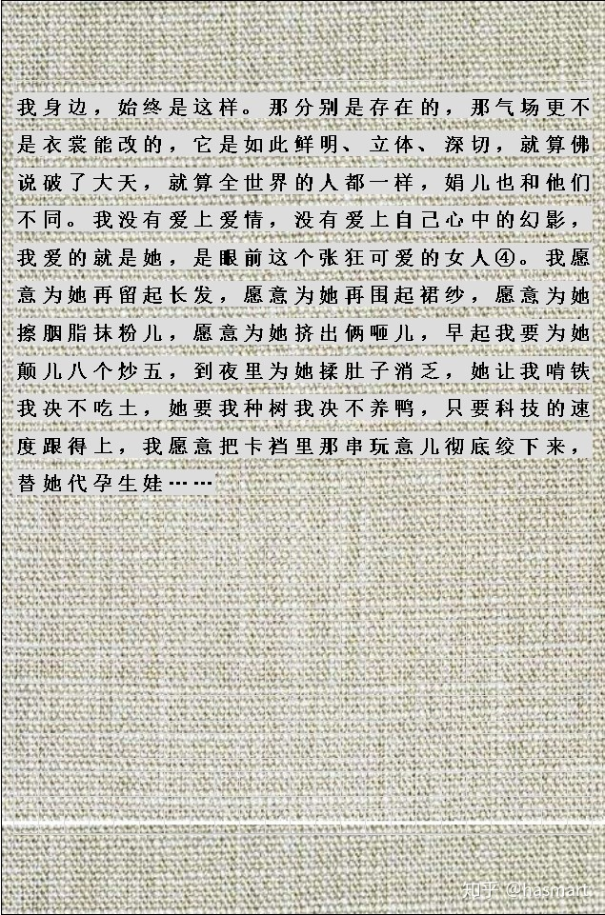

――

注①：旧时代物件上的文字由右向左排版。此物是战时官方用的一种毒品，化学名叫苯丙胺。这东西出现在化妆包里是有理由的，“我奶奶”首先是法印，在文学上有个指象，然后现实中找到对应，东西就全了。

注②：叭扣式的枪声很独特，可以据此判断事件发生的年代。

注③：传统拳缺乏倒地技术，因战场倒地人踏马踩，罕有生还，对他们来说没用。环境变了，应用点没了，有用不能致用还等于白学，西方压倒东方是正常的。

注④：爱“她”和爱张狂可爱的“女人”不同，性别强度越高，从环中走向圈外的距离就越远。

**注❶：虹螺、何屯皆地名，虹螺县特产是干豆腐，何屯是近海盐场。当众打老伴，展示的是前辈女拳家在生活中的状态（**盐和干豆腐的象征参“娟儿翻书”和“半月饼”**），这类人与前面以“我奶奶”为代表的、在旧时代受污辱损害的弱势女性形象形成对比、将“不男不女”的时代新人“我”夹在中间，形成三重复影**（时遇境和、常规婚姻、新型关系），**试图象征性地揭示：尽管性别造成了很多问题，但同样有些问题，其根本不在这。**

――

[编辑于 2020-07-25](https://zhuanlan.zhihu.com/p/144810348" \t "https://www.zhihu.com/column/_blank)